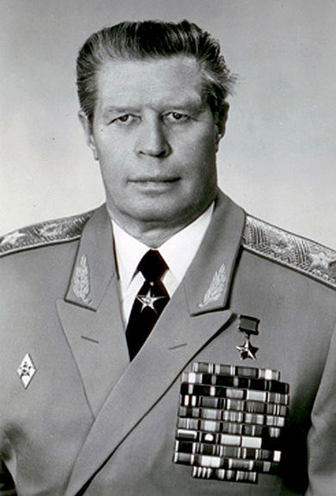
Зайцев Михаил Митрофанович
Главком ГСВГ
1980 — 1985

